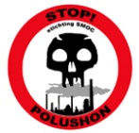
SMOC
STICHTING SCHOON MILIEU OP CURAçAO
Kaya Cederela 4 – 8880233 – 5213601 – KKN S-4735
opgericht 15 september 2003
smoccuracao@gmail.com - www.smoccuracao.org - FB smoccuracao
Het bestuur van SMOC, dat in 2003 is opgericht, bestaat uit drie natuurwetenschappelijke academici die zich vrijwillig en belangeloos inzetten voor de burgers onder de rook van de Isla..

Notitie SMOC: hoorzitting Tweede Kamer der Staten-Generaal (27 januari 2016)
Kom tot bestuurlijke oplossing, per direct.

Korte samenvatting: bevindingen en bestuurlijke oplossing volgens SMOC

Gedurende WOI startte de Koninklijke Shell met raffineren op Curaçao: de Isla is een feit. Gedurende WOII leverde de Isla flinke hoeveelheden brandstof voor de geallieerden: Europees Nederland heeft hier flink van geprofiteerd en gedenkt dat op 4 mei (onbewust?). Diverse rapporten en publieksdemonstraties aangaande milieu- en gezondheidsoverlast ten spijt heeft Shell zonder milieuvergunning gedraaid, dit tot aan haar vertrek in 1985. Het (geografisch kleine) Eilandgebied Curaçao kreeg, door mede toedoen van de Koninkrijksregering, met de Isla een complexe petrochemische industrie in de maag gesplitst –inclusief hét asfaltmeer. Vanaf toen nam PDVSA het stokje over. In 1997 volgde er eindelijk een milieuvergunning, met daarin slappe verouderde milieunormen uit 1979 van de US Environmental Protection Agency (US EPA). Helaas. De Curaçaose overheid heeft zich nimmer een pro-actieve overheid getoond om de Isla bestuurlijk te handhaven: een boete is nooit uitgedeeld. Het is 12 januari 2010, een historische dag, want de Isla wordt na jarenlang juridisch procederen en traineren door de rechter in Hoger Beroep veroordeeld voor onrechtmatig handelen. Helaas. De Curaçaose overheid toont zich ook geen reactieve overheid door alsnog de Isla bestuurlijk te gaan handhaven. Met de bestuurlijke moraal die de Curaçaose overheid aangaande de Isla nu al decennialang aan de dag legt -legio rapporten en onderzoeken ten spijt- gaat dit ook nooit gebeuren. Onderhand neemt de uitstoot, en daarmee de overlast, hand over hand toe waarvoor elke Curaçaoënaar prijs moet betalen, maar de mensen onder de rook de allerhoogste. Immers, hun mensenrechten op een schoon leefmilieu, ten gunste van hun gezondheid, worden met voeten getreden (bv. Art. 2 en 8 EVRM). Minister Hennis van Defensie beseft dit maar al te goed door haar medewerkers wél te laten verhuizen. Het is dan ook de hoogste tijd dat het ondeugdelijk bestuur en het schenden van mensenrechten conform Art. 43, lid 2, van het Statuut voor het Koninkrijk der Nederlanden worden opgeheven. Hoe? De onwil en onkunde van de Curaçaose overheid in dezen moeten worden vervangen. Er moet een bestuurlijke aanwijzing volgen waarin handhaven van de Isla wordt afgedwongen, die ondersteund wordt met mankracht die de juiste technische en bestuurlijke expertise genieten.

De Isla en wat geopolitieke schetsen

In Parijs ondertekenden bijna 200 landen het klimaatakkoord om afscheid te gaan nemen van fossiele grondstoffen. Dit alles voor het lijfsbehoud van kleine eilandstaten zoals Curaçao, maar dat volgens de US Department of Energy zelf in de top 5 staat voor uitstoot CO₂ per capita. Slechte reclame voor het Koninkrijk der Nederlanden, met als oorzaak: de Isla. Het gehele Koninkrijk der Nederlanden heeft zich te houden aan de Convention on Biological Diversity. De rapportage hierover richting andere landen is er, m.b.t. Curaçao, erop gericht om de Isla onder het tapijt te vegen zo blijkt uit de “Convention on Biological Diversity: Fifth National Report of the Kingdom of the Netherlands”. De Isla wordt bewust niet genoemd in dit rapport.

De staat van het milieu = sociaal probleem = schending mensenrechten = onder de Isla-rook

Onlangs herinnerde het Antilliaans Dagblad haar lezers over klachten en demonstraties van bewoners over de vervuilende uitstoot van Shell, ver terug in de vorige eeuw. In tussentijd met PDVSA is het probleem nog steeds actueel. Ter illustratie. Aan de lopende band worden milieunormen voor zwaveldioxide (SO₂) van de World Health Organization en de milieuvergunning fors overschreden onder de rook van de Isla en neemt dit alsmaar toe als de jaargemiddelden voor SO₂ op leefniveau in ogenschouw worden genomen.

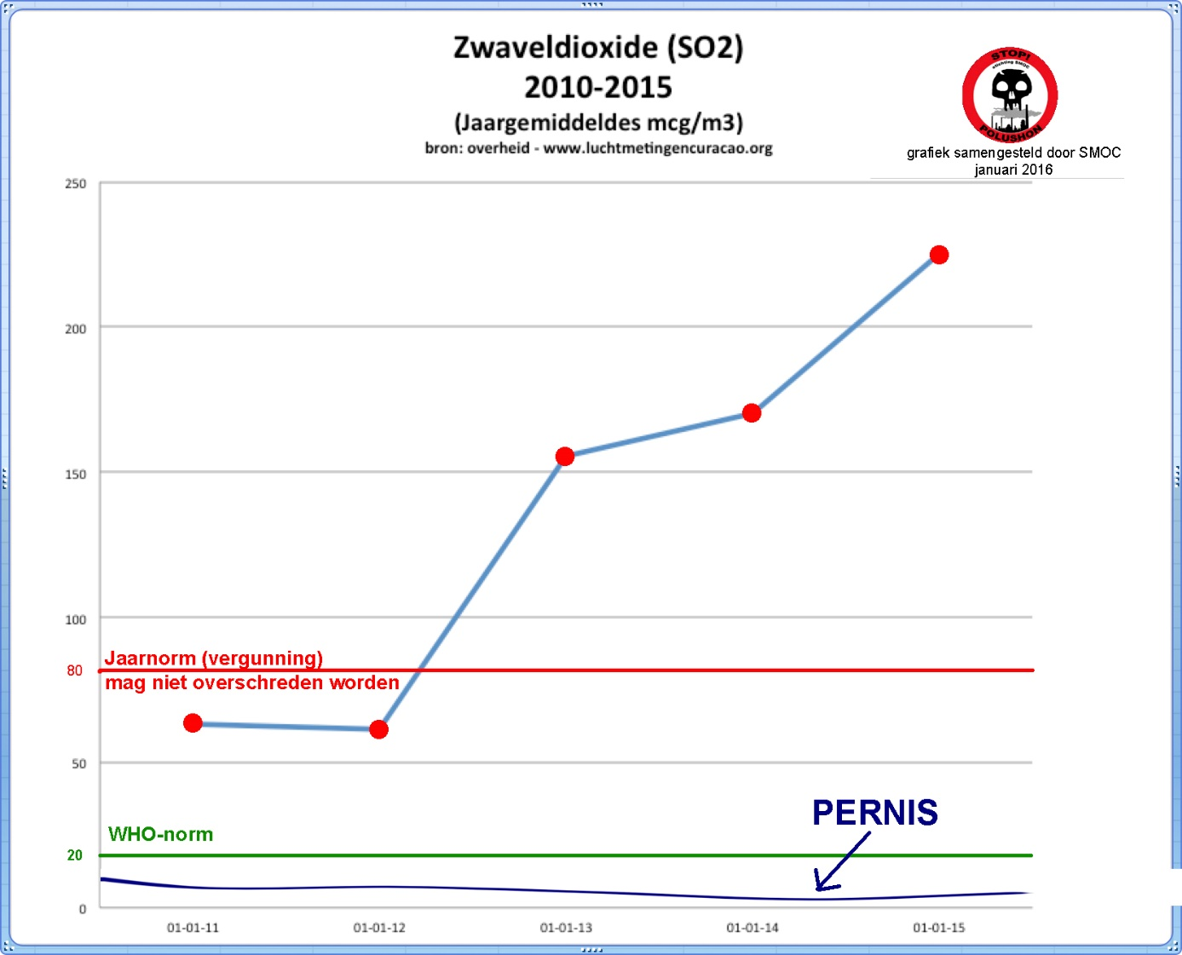

Bron: gevalideerde metingen van GGD Amsterdam en voor Pernis is dit DCMR

Het is dan ook niet voor niets dat volgens de Air Quality Index (AQI) van de US EPA leven onder de rook van de Isla ‘hazardous’ is; de zwaarste score van de AQI met als advies aan bewoners om binnen te blijven! En wat te denken van MOTE Marine Laboratory dat, betaald door de Curaçaose overheid, stelt dat het gehalte voor kankerverwekkende PAK’s (polycyclische aromatische koolwaterstoffen) behoort tot ‘some of the highest reported air concentrations worldwide’. Daarnaast zijn er nog tal van andere stoffen die elke redelijke milieunorm laten verbleken. Deze milieuellende gaat in een dichtbevolkt land als Curaçao gepaard met enorme sociale problematiek. Met deze bevindingen kan niet anders worden geconcludeerd dat rechten op een schoon leefmilieu ten behoeve van de volksgezondheid worden geschonden (bv. Art. 2 en 8 (EVRM), Art. 24 en 29 (Het International Verdrag Inzake de Rechten van het Kind) en Art. 25 (Universele Verklaring voor de Rechten van de Mens). Dit wordt dan ook als zodanig ervaren. Ter illustratie. Met regelmaat moeten scholen de deuren sluiten. Huizen zitten onder de groene aanslag (zie bijlage). In 2005 rapporteerde EcoRYS dat er jaarlijks minimaal 18 vroegtijdige doden zijn te betreuren en dat duizenden mensen een beroep moeten doen op de gezondheidszorg, vanwege de vervuilende uitstoot van de Isla. In 2007 rapporteerde de GGD dan ook dat gezinnen onder de rook van de Isla graag willen verhuizen. In 2011 rapporteerde het CBS dat 83,1 % van de mensen uit Wishi/Marchena stankoverlast ervaart vanwege diezelfde Isla; de groep mensen die vanwege de heersende passaatwind altijd de dupe is en waarvan de Curaçaose overheid wegkijkt. Terwijl Minister Hennis haar mensen laat verhuizen. Dit riekt naar rechtsongelijkheid in het Koninkrijk der Nederlanden; naar twee verschillende Nederlandse paspoorten.

Economische mythes versus milieuhygiëne

Het cliché bestaat bij sommigen dat de Isla financieel-economisch veel betekent voor Curaçao. Dit beeld wordt schromelijk overdreven. Ter illustratie. De schuld van Curaçao is aan het stijgen en inmiddels ook al boven de norm van het IMF, zo rapporteerde de Centrale Bank van Curaçao en St. Maarten onlangs. Hoe moeten we de Isla met zijn plusminus 550 hectare plaatsen in dit verhaal? Welnu, de werkgelegenheid is gedaald van 12.631 werknemers in 1952 op een kleine bevolking naar ongeveer 1000 werknemers nu op een veel grotere bevolking, aldus overheidsNV Refineria di Korsou (RdK) op haar website. De Isla hoeft geen belasting te betalen over zijn winsten, invoer van olie, vastgoed, etc. volgens de “Agreement between the Netherlands Antilles, the island territory of Curaçao and Petroleos De Venezuela S.A.”, met als resultaat dat de honderden miljoenen guldens aan jaarwinsten naar Venezuela verdwijnen. Nee, de Isla kan enkel volstaan met een schamele jaarhuur van plusminus 20 miljoen dollar die RdK ontvangt, aldus de RdK begroting van 2009 waaruit notabene blijkt dat het gemiddelde jaarsalaris van een RdK medewerker 136.000 Naf bedraagt –dit is fors meer dan het modale jaarloon op Curaçao. Al met al is de bijdrage van de Isla aan het BNP dan ook al decennia aan het dalen, naar nu ongeveer 4,4% volgens de Centrale Bank van Curaçao en St. Maarten. Tegelijkertijd zijn de zorguitgaven met 13,8% van het Bruto Binnenlands Product van het Land Curaçao bijzonder hoog volgens het Volksgezondheid Instituut Curaçao. In een vergelijkende studie met 64 andere landen staat Curaçao hier op de een-na-hoogste plaats; op de liquiditeitsbalans van Curaçao is dit alleen wel negatief. Tot 2019 zit Curaçao in ieder geval contractueel vast aan de PDVSA, in een wurgconstructie, die volgend jaar stilzwijgend verlengd dreigt te worden tot 2029.

Rechter in Hoger beroep: Isla overtreedt de milieuvergunning

De Isla hoort het niet graag, maar op 12 januari 2010 bevestigde de civiel-rechter in Hoger Beroep het onrechtmatig handelen van deze raffinaderij voor het overschrijden van de (bijzonder slappe) milieunorm. Deze procedure werd aangespannen door Stichting Humanitaire Zorg Curaçao, SMOC en tientallen bewoners. Voor SMOC werd hier duidelijk dat de Isla zich nimmer uit zichzelf zal bekommeren om de vervuilende uitstoot en de impact hiervan. Alles werd en wordt, als grote oliemaatschappij, uit de kast gehaald om procedures te rekken en te traineren. De gemiddelde burger onder de rook van de Isla is dan kansloos om zijn recht te halen, zeker met de Curaçaose overheid. In plaats van dat zij het publieke belang dient door achter haar burgers te staan heeft zij enkel oog voor de (management-top) van de Isla. Zoveel wordt duidelijk uit de praktijk, omdat zij de Isla nimmer bestuurlijk heeft gehandhaafd, maar ook uit de “Agreement between the Netherlands Antilles, the island territory of Curaçao and Petroleos De Venezuela S.A.”. De artikelen 6.4.4 en 6.4.5 uit deze overeenkomst schrijven voor dat er een bijzonder grote kans is bij milieuschadeclaims van burgers en NGOs dat de Curaçaose overheid dan de boete, al dan niet deels, dient te betalen in plaats van de Isla. Het is duidelijk: deugdelijk bestuur en het respecteren van mensenrechten onder de rook van de Isla is bij de Curaçaose overheid niet in goede handen.

Statuut voor het Koninkrijk der Nederlanden: Art. 43 (lid 1) Art. 43 (lid 2)

SMOC heeft er alle begrip voor dat een bijzonder kleine overheid als die van Curaçao een groot gebrek aan natuurwetenschappelijke en technische expertise heeft om een complexe chemische industrie te handhaven. Bij de verkoop van Shell aan het Eilandgebied Curaçao had dit bestuurlijk moeten worden erkend en herkend door de Koninkrijksregering –alleen het asfaltmeer al was groot genoeg om hier serieus bij stil te staan. Als bij de bestuurlijke onkunde in dezen van de Curaçaose overheid ook nog haar, zoals hiervoor geschetste, onwil wordt opgeteld dan is duidelijk dat er sprake is van ondeugdelijk bestuur en het schenden van mensenrechten. Curaçao heeft niet voldaan aan Art. 43, lid 1, van het Statuut voor het Koninkrijk der Nederlanden waarin dit juist wordt beoogd. Art. 43 schrijft voor:
- Elk der landen draagt zorg voor de verwezenlijking van de fundamentele menselijke rechten en vrijheden, de rechtszekerheid en de deugdelijkheid van het bestuur.
- Het waarborgen van deze rechten, vrijheden, rechtszekerheid en deugdelijkheid van bestuur is aangelegenheid van het Koninkrijk.
Het is de hoogste tijd dat Art. 43, lid 2, van toepassing wordt aangaande de Isla. Tenzij, als rechtsartikelen gericht op een schoon leefmilieu niet meer dan dode letters zijn. SMOC wil erop vertrouwen dat dit niet aan de orde is in het Koninkrijk der Nederlanden, maar dit vertrouwen wordt onderhand bijzonder geschaad. Voor SMOC blijven er nu nog enkele vragen over:
- Wie vindt dat deugdelijkheid van bestuur in goede handen is bij de Curaçaose overheid aangaande de Isla?

- Wie vindt dat er geen sprake is van het schenden van mensenrechten, benedenwinds van de Isla, vanwege de vervuilende uitstoot van de Isla?

Bijlage (groene aanslag op huizen):


De volgende link geeft een fact-sheet, zonder toelichting, van belangrijke gebeurtenissen en rapportages: http://www.stichtingsmoc.nl/2013/04/smoc-april-2013-overzicht-isla-geschiedenis/
http://www.stichtingsmoc.nl/2010/01/eindvonnis-civiele-procedure/
http://www.stichtingsmoc.nl/2015/11/cop21-alert-caribbean-part-of-dutch-kingdom-belongs-to-top-5-co2-emissions-per-capita/
http://www.stichtingsmoc.nl/2015/02/dutch-kingdom-at-the-fore-in-europe-questions-regarding-isla-refinery-on-curacao-sent-to-the-european-commission/ en http://www.stichtingsmoc.nl/2014/08/smoc-sends-letter-to-un/.
Ton de Jong, ‘Schone lucht is geen luxe (6)’, Antilliaans Dagblad, 15 mei 2015.
http://www.stichtingsmoc.nl/2011/01/onderzoek-telt-tno-2007/
Curaçao: 354 inwoners per km². Ter vergelijking: Verenigde Staten heeft 32 inwoners per km². Het belang van strenge milieunormen en de handhaving ervan is op Curaçao dus groter.
Zie bijvoorbeeld: ‘Derde dag op rij stank’, Amigoe, 15 januari 2016.
http://www.stichtingsmoc.nl/uploads/Ecorys-NEI-2005.pdf
In de Amigoe heeft SMOC suggesties aangedragen voor na 2019. Zie: http://www.amigoe.com/ingezonden/30-ingezonden/220084-reactie-smoc-op-liberia-peters-naastenliefde-en-economie. Stel vast dat de Curaçaose overheid fors achterloopt op de beleidssuggesties uit 2012 van EcoRYS: http://www.stichtingsmoc.nl/2013/07/ecorys-2012-rapport-is-nu-beschikbaar/
http://www.stichtingsmoc.nl/2010/01/eindvonnis-civiele-procedure/
http://www.stichtingsmoc.nl/2016/01/curacao-government-lack-of-good-governance/

